Внеурочное мероприятие: «Математическая шкатулка»
Класс: 7Б
Цели мероприятия:
Образовательные:
Воспитывать интерес к математике.
Развивающие:
- способствовать развитию логического, аналитического, критического мышления; интереса к математике;
- развивать грамотную математическую речь;

Воспитательные:
- воспитание настойчивости, целеустремленности, умения оценивать свои знания;
- воспитание культуры общения, умения работать в парах, самостоятельно, коллективно;
- способствовать формированию математической компетентности учащихся.

Задачи мероприятия:
- активизировать мыслительную деятельность учащихся посредством участия каждого из них в процессе решения примеров и задач.

Планируемые результаты:
Предметные:
- повышение заинтересованности в изучении предмета математики;
- закрепление и усовершенствование вычислительных навыков.
Метапредметные:
- развитие мотивации в обучении;
- формирование умения проводить анализ и синтез объектов, наблюдать и делать выводы;
- развитие умения искать и обрабатывать необходимую информацию;
- развитие логического мышления, памяти, внимания.
Личностные:
- воспитание самостоятельности, самооценки, активности, любознательности.

Формируемые УУД:
личностные | познавательные | коммуникативные | регулятивные
*самоопределение  *смыслообразова  ние | *общеучебные  -формулирование цели  -поиск и выделение информации  *действия постановки и решения проблемы  -формулирование проблемы  -самостоятельное создание способов решения проблем поискового и творческого характера | *планирование  -определение цели  -способов взаимодействия партнеров  *постановка вопросов  -инициативное сотрудничество в поиске и сборе информации  *управление поведением партнера, точностью выражать свои мысли  -контроль, коррекция, оценка действий партнера, умение выражать свои мысли | *целеполагание  -постановка учебной задачи на основе соотнесения того, что уже известно и усвоено учащимися, и того, что еще не известно  *волевая саморегуляция  -способность к волевому усилию преодоления препятствий  -способность к мобилизации сил и энергии  *оценка  -осознание и выделение того, что уже известно и что еще подлежит усвоению  -осознание качества и уровня усвоения  *прогнозирование  *контроль  *коррекция  *планирование  -составление плана и последовательности действий

Тип мероприятия: урок отработки приобретенных знаний и умений в процессе выполнения упражнений в форме игры.
Формы работы: самостоятельная, работа в парах, фронтальная работа.
Методы: проблемно-поисковый, словесный, наглядный, практический.
Оборудование: карточки для игры, интерактивная доска.
Ход мероприятия.
I. Эмоциональный настрой класса.
Здравствуйте, ребята, уважаемые гости. Повернитесь друг к другу, посмотрите друг другу в глаза. Давайте улыбнемся друг другу. Пусть сегодняшнее мероприятие принесет нам всем радость общения. Сегодня вас ожидает много интересных заданий, новых открытий, а помощниками вам будут: внимание, находчивость, смекалка.
II. Организационный момент.
Сегодня к нам в гости пришли учителя Елецкого Муниципального района. Ребята, вы были предупреждены о мероприятии и вашим домашним заданием было: поделится на команды, придумать название и девиз. Вы готовы? Как вы думаете, чем мы будем заниматься? А как же будет называться наша игра? Вопросы классу:
-- Царица наук? Ответ -- математика.
-- Предмет, в котором хранятся драгоценности? Ответ -- шкатулка.
Соедините 2 понятия и получим тему нашего мероприятия.
III. Представление команд.
Ребята, представьте ваши команды.
IV. Мотивация учебной деятельности.
Все науки познать очень сложно,
А в двадцать первый наш атомный век
Без наук нам прожить невозможно,
Ведь без них, как без рук, человек.
Вам желаю сноровки и силы,
И удач, и отваги в труде.
Математика всем нам поможет
Оставаться на высоте.
Ребята, сегодня на мероприятии мы будем с вами решать логические задачи, примеры. А для этого мы будем применять различные методы смыслового чтения при работе с текстовой информацией. Оценивать вас будет жюри -- наши гости.
Давайте начнем наше мероприятие.
V. Конкурсы.
Наше мероприятие состоит из 9 конкурсов, критерии оценивания -- от 1 бала до 5.
V.1 Актуализация знаний в ходе конкурса «Вопрос – ответ»
1 этап. Конкурс «Вопрос – ответ»
Учащиеся отвечают на вопросы, заполняя бланки ответов, за каждый правильный ответ -- 1 балл. Затем, команды меняются бланками и проставляют баллы. (ответы -- на слайде презентации). Бланки сдаются жюри, баллы вносятся в оценочные листы команд.
1) Как называется результат, полученный при сложении?
2) Сколько килограммов в одной тонне?
3) В каком месяце бывает только 28 или 29 дней?
4) Чему равна четверть часа. ( 15 мин. )
5) Сотая часть числа. (%)
6) ) Назовите названия компонентов при умножении.
7) Росло 4 березы. На каждой 4 ветки. На каждой 4 яблока. Сколько всего яблок?(на березах яблоки не растут)
8) У человека — одно, у коровы — два, у ястреба – ни одного. Что это? Буква -О-
9) Какой цифрой оканчивается произведение всех четных двузначных чисел?
10) Что легче кг пуха или кг железа?
11) По дороге шли 2 мальчика. Нашли 100р. Сколько денег найдут следующие мальчики? (0)
12) Сколько концов у 4 палок?(8)
13) Сколько месяцев в году содержит 30 дней?(11)
14) Наименьшее двухзначное число(10)
15) Сколько будет 0 разделить на натурально число?(0)
16) Произведение каких трех чисел равно сумме(1,2,3=6)
17) 50% от 500?
18) Сколько будет 3+3*3= 12
19) В доме 4 комнаты, из одной сделали 2. Сколько стало комнат? (5)
20) В комнате горело 50 свечей, 20 из них задули. Сколько останется?
Ответ: 20 свечей останется, а 30 сгорят
V.2 Поисково-исследовательский этап
2 этап. Конкурс «Ребус»
Каждой команде даётся одинаковое задание. За каждый правильно разгаданный ребус 1 очко. Учащиеся вносят ответы в бланки, которые затем сдают жюри.
7я Р1а По100вой
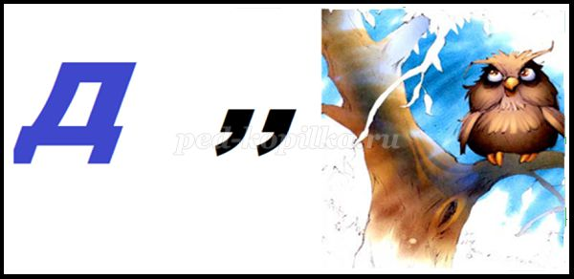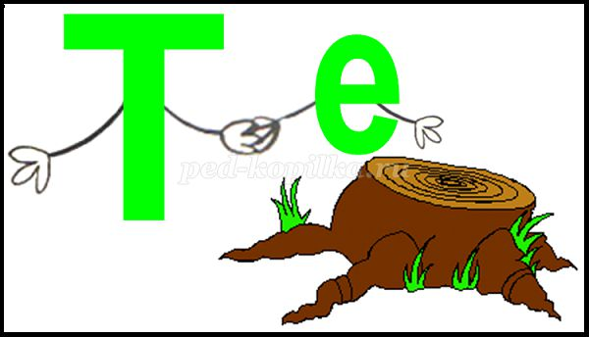

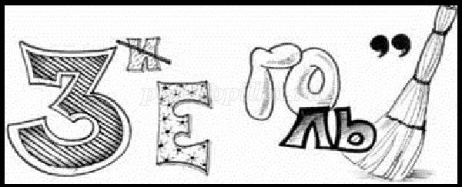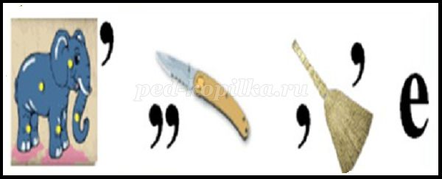
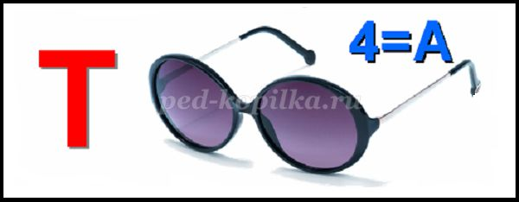

3 этап. Конкурс «Прочитай-ка»
Критерий оценивания -- максимальный балл -- 2, минимальный -- 1.
Каждой команде предлагается текст. Дети должны его правильно и быстро прочитать.
У простого 100рожа
Непро100рный дом:
Ча100 в нём 100ножка
Бродит под 100лом
Дорожит 100ножка
Чи100тою ног
И100личной ваксой
Чистит 100 сапог.
Вме100 двух непро100
Вычистить все100
Сразу 100лько обуви
Не носил никто!
У про100й 100ножки
100ит по100ять
И у той 100ножки опыт перенять.

Есть у нас 3 сес3цы.
Вы не знаете их?
Как бы мне ухи3ться
Рассказать о троих?
У одной, что в с3жовке,
Над окошком жил с3ж.
С3чь она мастерица –
Приходи к ней малыш!
У другой, что в ус3цах,
Никаких ус3ц нет,
Но зато осе3ну
Подают на обед.
А у третьей в Быс3це
Быс3на на реке,
И резвятся 3тоны
По ночам на песке.
4 этап. Конкурс «Расшифровка»
Критерий оценивания -- максимальный балл -- 3, минимальный -- 1. Учитывается быстрота и правильность.
Расшифруйте пословицу. Каждая цифра соответствует букве алфавита.
( Задание даётся каждой команде на листах).
5, 6, 13, 21, 3, 18, 6, 14, 23, - 17, 16, 20, 6, 23, 6, 25, 1, 18.
(Делу время – потехе час)
Объясните смысл данной пословицы.
Физкультминутка.
Любопытная Варвара
Смотрит влево…
Смотрит вправо…
А потом опять вперёд.
Тут немного отдохнёт;
Шея не напряжена
И расслаблена…
А Варвара смотрит вверх!
Выше всех, дальше всех!
Возвращается обратно –
Расслабление приятно
Шея не напряжена
И расслаблена
А теперь посмотрим вниз –
Мышцы шеи напряглись!
Возвращаемся обратно –
Расслабление приятно!
Шея не напряжена
И расслаблена…
5 этап. Конкурс «Пословицы»
Задание на слайде. Учащиеся отвечают на скорость. Право ответа за командой, которая первая подняла руку. Критерий оценивания -- максимальный балл -- 1, минимальный -- 0.
… бед один ответ. (7)
За ... зайцами погонишься, ни одного не поймаешь..(2)
Мудрый услышит раз, а догадается ... раз .(10)
Не имей … рублей, а имей … друзей.(100)
… в поле не воин.(1)
Нужен, как телеге ... колесо. (5)
Весна да осень – на дню погод .... (8)
... несчастья.(33)
Лучше ... раз увидеть, чем ... раз услышать.( 1, 100)
Всем по .., а мне .... (7, 8)
V.3 Отработка приобретенных знаний и умений.
6 этап. Конкурс «Эстафета»
Члены команд поочередно (по одному действию) решают пример. Критерии оценивания -- быстрота, правильность решения. Максимальный балл- 5, минимальный -- 3.
1 команда.
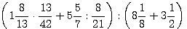
2 команда.
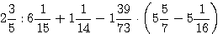

7 этап. Конкурс «Художники»
Двум членам каждой команды необходимо на листе бумаги нарисовать рисунок «Ваза с цветами» используя геометрические фигуры, цифры, знаки действий. Оценивается оригинальность, аккуратность. Время -- 3 минуты. Критерий оценивания -- максимальный балл -- 4, минимальный -- 2.
Пока задействованы 4 участника команд, остальным предлагаются дополнительные вопросы. За каждый правильный ответ -- 1 балл.
- Что это половина 8?6 без головы?9 без ног? (0)
- У кого есть пятачок, но это не деньги?(поросенок)
- Кто танцует на 1ой ноге?(юла)
- У кого поперек выхода одна рука в доме, другая нет?(дверь).
- Что будет вчера, а было завтра?(сегодня)
- Курица на 1ой ноге весит 1,5 кг- сколько она будет весить стоя на 2х ногах?
- Двое играли в шахматы, 2 часа- сколько играл каждый?(2ч)
- Сотая часть метра? (см)
9. У кого есть корни, но нет ни листьев, ни стеблей? (уравнение)
10. Что это за записная книжка, в которую ставят баллы за ответы и домашнее задание. 11. Соперник нолика? (крестик)
12.Одна двадцать четвертая часть суток ( час)
13.Какой вал изображен на картине Айвазовского? (9)
14. Сколько человек в команде Али-Баба (40)
15.Наибольшее двузначное число (99)?
16.Сотая часть рубля (1 копейка)
8 этап. Конкурс "Задачи со спичками".
Каждой команде предлагаются карточки с заданиями (одинаковые) . Оценивается быстрота выполнения и правильность. Критерий оценивания -- максимальный балл -- 3(за все 3 задачи).
1. Восемнадцать спичек образовывают 6 одинаковых прилегающих друг к другу квадратов. Заберите 2 спички так, чтобы осталось 4 таких же квадрата.
Ответ
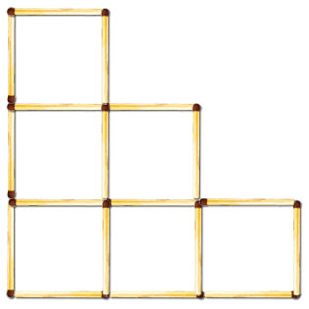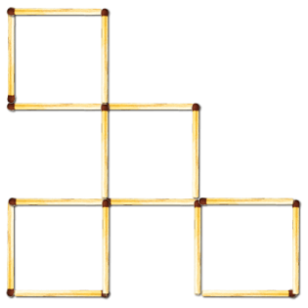
2. Бокал составлен из четырех спичек. Внутри него - вишенка. Как нужно переместить "бокал", переложив две спички, чтобы вишенка оказалась снаружи?
Ответ
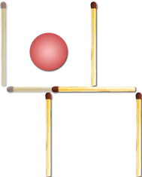
3. Переложите только 2 спички так, чтобы получить такой же домик, но в зеркальном отражении:
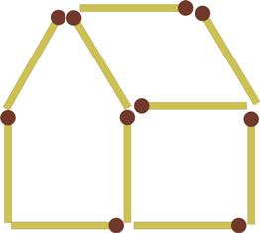
Ответ:
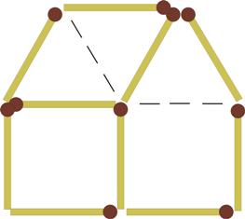

9 этап. Конкурс капитанов.
Капитаны получают задания на карточках. Решение задач записывается на доске. За правильное решение -- 5 баллов. Жюри вносит баллы в оценочные листы.
1. Как, имея два сосуда емкостью 6л и 9л, набрать 3л воды?
2. У Антошки есть 27 золотых монет. Но известно, что Филя заменил одну монету на фальшивую, а она по весу тяжелее настоящих. Как за три взвешивания на чашечных весах без гирь Антошке определить фальшивую монету?
VI. Подведение итогов. Рефлексия.
Складывание фигур.
Учащиеся оценивают свои умения, выбирая для этого один из квадратов: красный– усвоил материал отлично, зелёный– усвоил хорошо, но испытываю некоторые трудности, жёлтый– требуется помощь и складывают из него шкатулки.
VII. Награждение команд.
Приложение №1
1 конкурс "Вопрос-ответ".
Выполнил (а) ______________________________
Команда ____________________

№ вопроса | Ответ
1
2
3
4
5
6
7
8
9
10
11
12
13
14
15
16
17
18
19
20

Приложение №2
2 конкурс "Ребус"
Команда _________________

Ребусы | Ответы
7я
Р1а
По100вой
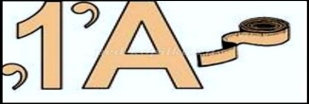

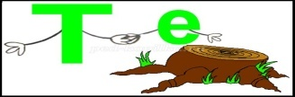



Приложение №3

3 конкурс «Прочитайка»
I команда
У простого 100рожа
Непро100рный дом:
Ча100 в нём 100ножка
Бродит под 100лом
Дорожит 100ножка
Чи100тою ног
И100личной ваксой
Чистит 100 сапог.
Вме100 двух непро100
Вычистить все100
Сразу 100лько обуви
Не носил никто!
У про100й 100ножки
100ит по100ять
И у той 100ножки опыт перенять.

3 конкурс «Прочитайка»
II команда

Есть у нас 3 сес3цы.
Вы не знаете их?
Как бы мне ухи3ться
Рассказать о троих?
У одной, что в с3жовке,
Над окошком жил с3ж.
С3чь она мастерица –
Приходи к ней малыш!
У другой, что в ус3цах,
Никаких ус3ц нет,
Но зато осе3ну
Подают на обед.
А у третьей в Быс3це
Быс3на на реке,
И резвятся 3тоны
По ночам на песке.

Приложение №4

Оценочный лист
Этапы  конкурсов | Количество баллов
Этапы  конкурсов | I команда | II команда
I. "Вопрос-ответ"
II. "Ребус"
III. "Прочитайка"
IV. "Расшифровка"
V. "Пословицы"
VI. "Эстафета"
VII. "Художники"
Дополнительные вопросы
VIII. "Задачи со спичками"
IX. "Конкурс капитанов"
Итог:

